90年度國中第一次基本學力測驗 自然領域

一、選擇題：每題1分，共60分
（Ｂ） 1. 小美從商店買了許多食品回家，其中有鮮奶、礦泉水、玉米罐頭、牛肉調理包、冷凍水餃等，這些食品的包裝上有下列不同的標示，何者代表該產品在食品工廠製作過程中符合安全衛生的標準？
(A) (B)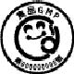 (C) (D) 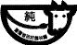
（Ｄ） 2. 詠真最近情緒不佳、心情低落，下列何種調適方式最不適當？
(A)找輔導老師談談 (B)看一場喜劇電影
(C)找朋友一起打球 (D)對家人大吼大叫。
（Ａ） 3. 小杰看見夜市攤販用同一支針幫不同的顧客穿耳洞，這樣的做法可能會導致下列哪一種疾病的傳染？
(A)B 型肝炎 (B)肺結核
(C)小兒麻痺 (D)流行性感冒。
（Ａ） 4. 接近地面的大氣中，下列何者為單原子氣體？
(A)氬 (B)氮 (C)氧 (D)氫。
（Ｃ） 5. 下列哪一種物質，不經由血漿運送？
(A)尿素 (B)抗體 (C)胰液 (D)生長素。
（Ｄ） 6. 每莫耳甲烷（CH₄）燃燒可產生一莫耳CO₂，當甲烷在足量氧中燃燒產生5 莫耳CO₂ 時，所燃燒的甲烷約有多少分子？
(A)1 × 3 × 10²³ (B)1 × 6 × 10²³
(C)5 × 3 × 10²³ (D) 5 × 6 × 10²³。
（Ｂ） 7. 小華腳上的傷口因細菌感染而化膿，此時關於血球的變化，下列敘述何者正確？
(A)紅血球數目增加 (B)白血球數目增加
(C)紅血球數目減少 (D)白血球數目減少。
（Ｂ） 8. 下列何種現象的原理和聲音的反射無關？
(A)在空谷中叫喊可以聽到回聲
(B)振動的音叉在水面產生漣漪
(C)傳聲筒能夠使聲音傳得較遠
(D)聲納可以用來探測海洋深度。
（Ｄ） 9. 嘉嘉以燃燒匙取少量硫粉，用酒精燈點燃後，再放入氧氣瓶中燃燒。關於硫粉的燃燒情形，下列敘述何者正確？
(A)燃燒的硫粉，放入氧氣瓶中，火焰立即熄滅
(B)黃色的硫粉，燃燒時產生黃色的火焰
(C)硫粉燃燒產生的氣體，可使溼石蕊試紙變藍
(D)硫粉燃燒的時候，會產生刺激性的臭味。
（Ａ） 10. 已知有下列兩現象：
甲—汽水加入鹽巴後會冒出大量氣泡
乙—汽水開罐後產生大量的氣泡
甲、乙兩現象所產生的氣泡各是什麼氣體？
(A)甲、乙均為CO₂ (B)甲、乙均為O₂
(C)甲為O₂，乙為CO₂ (D)甲為CO₂，乙為O₂。
（Ｃ） 11. 由於月球缺乏地球表面上的大氣層和水，因此容易造成下列哪項事實？
(A) 溫室效應比地球表面強
(B) 流星數目遠比地球上所觀察到的多
(C) 在同樣的面積，月表所偵測到的紫外線和宇宙射線的量較地球為高
(D) 月表上的水循環速率較地球上的為快（水循環：蒸發→凝結→降雨和降雪）。
（Ｃ） 12. 小惠縫衣服時被針刺到手指尖端，立刻將手縮回，下列敘述何者正確？
(A) 小惠感到痛及手縮回都是大腦反應的結果
(B) 小惠感到痛及手縮回都是脊髓反應的結果
(C) 小惠感到痛是大腦反應的結果；手縮回是脊髓反應的結果
(D) 小惠感到痛是脊髓反應的結果；手縮回是大腦反應的結果。
（Ｄ） 13. 已知豌豆的高莖基因（T）對矮莖基因（t）是顯性。小明將高莖碗豆和矮莖豌豆雜交後，子代中高莖與矮莖的比例為64：61。根據此結果，下列敘述何者正確？
(A)實驗中，子代高莖豌豆的基因型是TT
(B)實驗中，子代矮莖豌豆的基因型是Tt
(C)子代的高莖豌豆再互相交配，所得應均為高莖
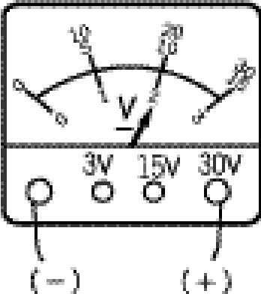
(D)子代的矮莖豌豆再互相交配，所得應均為矮莖。
（Ｃ） 14. 小文在實驗中使用伏特計測量某種電源之電壓，結果如右圖。下列何者為該電源的電壓？
(A)2 伏特 (B)10 伏特
(C)20 伏特 (D)30 伏特。
（Ａ） 15. 取一夠長的玻璃管，將玻璃管傾斜45 度角作托里切利實驗，當時的大氣壓力為1 atm，則此玻璃管內水銀柱的垂直高度約為76 cm 的多少倍？
(A) 1 (B) 1.4 (C) 45 (D) 。
（Ａ） 16. 小明用水蘊草進行實驗，裝置如下圖中甲和乙，並定時記錄試管頂端的氣體量，下列何者為本實驗的主要目的？
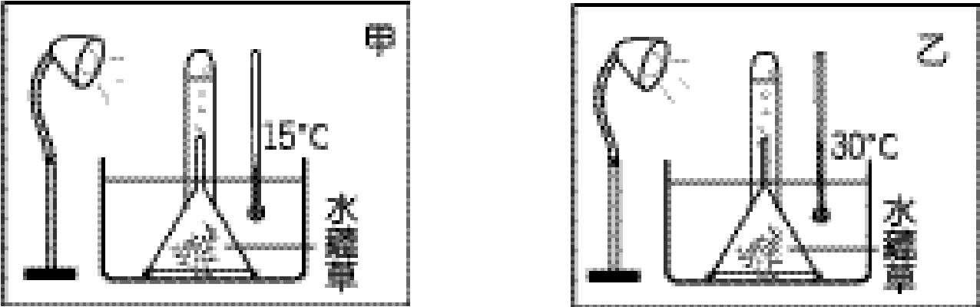
(A)水溫對光合作用速率的影響
(B)光照對光合作用速率的影響
(C)水量對呼吸作用速率的影響
(D)試管口徑大小對呼吸作用速率的影響。
時間 | 螞蟻數目
時間 | 第 1 天 | 第 2 天 | 第 3 天
7：00 | 8 | 1 | 9
9：00 | 27 | 4 | 26
11：00 | 98 | 17 | 110
13：00 | 101 | 21 | 118
15：00 | 104 | 27 | 107
17：00 | 66 | 15 | 60
19：00 | 4 | 2 | 7

（Ｃ） 17. 阿都對學校一窩螞蟻作了三天的觀察，計算離開蟻窩的螞蟻數目，每次觀察5 分鐘，其結果如右表。由結果可得到下列哪一項推論？
(A)第二天覓食活動旺盛
(B)上午7：00 前螞蟻並不活動
(C)11：00～15：00螞蟻活動頻繁
(D)螞蟻上午的活動情況比下午好。
（Ｄ） 18. 下表是運動與所消耗熱量的對照表，小玉以下列的方式各運動1 小時，何者消耗的熱量最多？各類運動所消耗的熱量最多？
運動名稱 | 速率（公里／小時） | 消耗熱量（仟卡）
騎腳踏車 | 8.8 | 3.0
騎腳踏車 | 20.9 | 9.7
走步 | 4.0 | 3.1
快步走 | 6.0 | 4.4
跑步 | 16.0 | 13.2

(A)以每小時18 公里的速率騎腳踏車
(B)以每小時5 公里的速率走步
(C)以每小時6 公里的速率快步走
(D)以每小時16 公里的速率跑步。
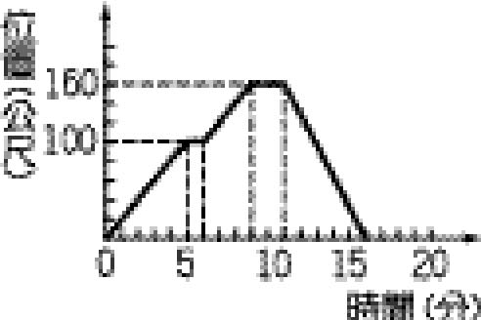
（Ｂ） 19. 小華上街購物，所經歷的位置與時間的關係如右圖。有關整段路程的敘述，下列何者錯誤？
(A)小華共走了320 公尺
(B)小華的平均速度為20 公尺／分
(C)小華共停了2 次
(D)小華在11 分鐘後的位置愈來愈靠近出發點。
（Ｄ） 20. 利用電解法將水（H₂O）分解成氫氣（H₂）與氧氣（O₂），正確而完整的化學反應式為何？
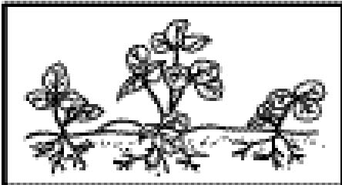
(A) H₂O → H⁺＋OH－ (B) H₂O → O₂＋H₂
(C) 2H₂＋O₂ → 2H₂O (D) 2H₂O → 2H₂＋O₂。
（Ｄ） 21. 右圖為一種田裡的植物，可由莖的節長出新的植物體，這屬於下列何種生殖方式？
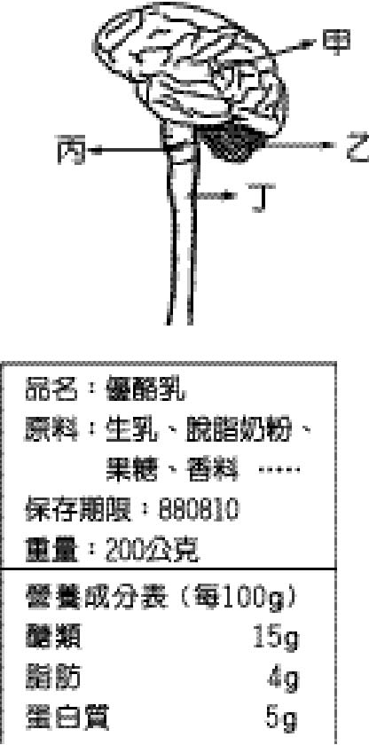
(A)有性生殖 (B)斷裂生殖
(C)孢子繁殖 (D)營養繁殖。
（Ｃ） 22. 小美跑800 公尺後，呼吸變快，右圖中何者是控制呼吸加速的主要部位？
(A)甲 (B)乙 (C)丙 (D)丁。
（Ｂ） 23. 右表為某瓶優酪乳包裝上的標示，這瓶優酪乳所含的醣類有多少公克？
(A)15 (B) 30 (C) 100 (D) 200。
（Ｂ） 24. 伊瑪將某液體倒入量筒中，測得液體的體積V，再置於天平上，測出量筒和液體的總質量M，如下表所示，則某液體的密度為何？
次別 | 第1次 | 第2次 | 第3次 | 第4次
V（立方公分） | 10 | 20 | 30 | 40
M（公克） | 30 | 38 | 46 | 54

(A)0.3 公克／立方公分 (B) 0.8 公克／立方公分
(C)1.0 公克／立方公分 (D) 3.0 公克／立方公分。

（Ａ） 25. 玲玲在三個相同燒杯中，各加入質量50 g、溫度20℃ 的甲、乙、丙三種不同的溶液，放在相同的穩定熱源上加熱，得到下表的資料。甲、乙、丙三種溶液，何者的比熱最大？（假設熱量均由溶液吸收）
加熱  時間  溫度  (℃)  溶液 | 0分鐘 | 1分鐘 | 2分鐘 | 3分鐘 | 4分鐘 | 5分鐘
甲 | 20 | 30 | 40 | 50 | 60 | 70
乙 | 20 | 32 | 44 | 56 | 68 | 80
丙 | 20 | 34 | 48 | 62 | 76 | 90

(A)甲 (B)乙 (C)丙 (D)三者相同。
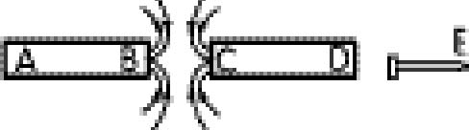
（Ｄ） 26. 一支鐵釘放在二支條形磁鐵附近，A、B 與C、D 分別為兩磁鐵的磁極，箭頭表示磁力線的方向，如右上圖所示。若於此情況下，鐵釘的E端會吸引指南針的S 極，則下列敘述何者正確？
(A)A 端為N 極、C 端為N 極
原子種類 | 質子數 | 中子數
甲 | 6 | 6
乙 | 6 | 7
丙 | 6 | 8
丁 | 7 | 7
戊 | 7 | 8

(B)B 端為N 極、C 端為N 極
(C)A 端為S 極、D 端為N 極
(D)B 端為S 極、D 端為N 極。
（Ａ） 27. 有五類原子，其質子數、中子數如右表所示，哪一組原子屬於同一種元素？
(A) 甲和乙 (B)乙和丁
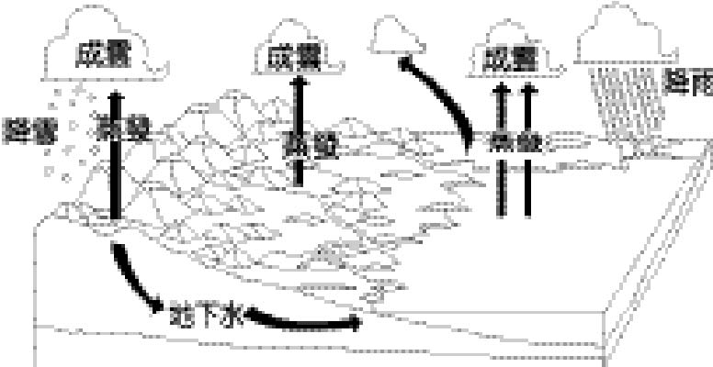
(B)丙和丁 (D)乙和戊。
（Ｄ） 28. 如右圖，在水循環的過程中，水氣凝結成液態水主要發生在哪一個階段？
(A)降雨 (B)蒸發
(C)降雪 (D)成雲。
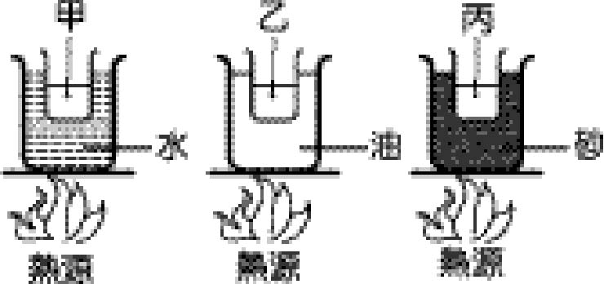
（Ｄ） 29. 小立以相同的燒杯盛等量的水，以相同的熱源同時加熱，如右圖所示。甲杯為隔水加熱，乙杯為隔油加熱，丙杯為隔砂加熱。加熱一段時間後，測得外鍋溫度分別為水溫100℃、油溫300℃、砂溫600℃。若甲、乙、丙三燒杯的水均呈沸騰狀態，則此三杯水的溫度高低順序為何？
(A)甲＞乙＞丙 (B)甲＜乙＜丙
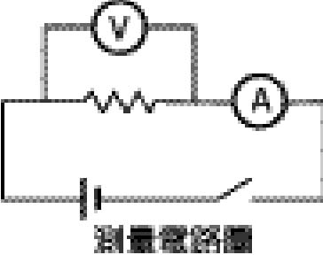
(C)甲＜乙＝丙 (D)甲＝乙＝丙。
（Ａ） 30. 小雯利用電池、安培計和伏特計等器材，測量甲和乙二條不同電阻線兩端的電壓及通過電阻線的電流，實驗裝置電路如右圖，她獲得的實驗數據如下表。根據此表，下列推論何者正確？
項 目 | 甲電 |  | 阻線 |  | 乙電 |  | 阻線
電源供應（電池數） | 無 | 一個 | 二個 | 三個 | 無 | 一個 | 二個 | 三個
伏特計讀數（伏特） | 0 | 1.4 | 2.8 | 4.2 | 0 | 1.4 | 2.8 | 4.2
安培計讀數（毫安培） | 0 | 7 | 14 | 21 | 0 | 14 | 28 | 42

(A)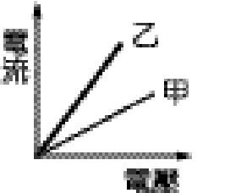 (B)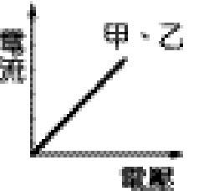
(C)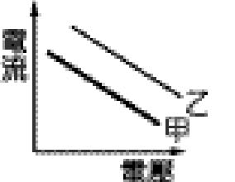 (D)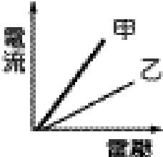
（Ｂ） 31. 下列哪一項食物對高血壓患者最不適宜？
(A)牛奶 (B)鹹蛋 (C)米飯 (D)香菇。
（Ａ） 32. 參考右圖的男性生殖器官的位置，判斷下列敘述何者錯誤？
(A)男性理想的結紮位置在尿道
(B)睪丸受保護較少，應避免撞擊
(C)包皮有皺摺易藏汙，引起發炎
(D)攝護腺肥大時易壓迫尿道造成排尿不順。
（Ｄ） 33. 五歲的阿丁吃東西時噎到，出現呼吸困難、嘴唇發黑的現象，下列哪一項是急救的第一步驟？
(A)使用口對口人工呼吸，讓阿丁恢復正常呼吸
(B)使用心肺復甦術，可以讓阿丁恢復正常呼吸
(C)讓阿丁喝下大量的溫開水，使食物進入胃中
(D)適力拍擊背部，促使食物吐出，暢通呼吸道。
（Ｃ） 34. 某一山區的山羌在1998 年至1999 年間的族群個體變化如下：出生15 隻，死亡7 隻，同時期又有2 對山羌遷入，沒有遷出。下列有關此山羌族群的推論，何者最適當？
(A)此山區的山羌正在滅少
(B)此山區的山羌族群達到平衡
(C)此山區的山羌有增加的趨勢
(D)此山區的環境惡化不適合山羌生存。
(Ｂ)35. 將洋蔥根尖細胞中的基因、染色體及細胞核作一比較，此三者大小關係為何？
(A)基因＞染色體＞細胞核
(B)細胞核＞染色體＞基因
(C)細胞核＞基因＞染色體
(D)染色體＞細胞核＞基因。
（Ｃ） 36. 琪琪用複式顯微鏡觀察洋蔥表皮細胞和蘑菇的菌絲細胞，並比較這兩種細胞的構造。下列敘述何者正確？
(A) 二者皆具有細胞壁及葉綠體
(B) 二者皆不具有細胞壁及葉綠體
(C) 二者皆具有細胞壁，但不具有葉綠體
(D) 二者皆具有葉綠體，但不具有細胞壁。
（Ｂ） 37. 某養雞場養了很多蛋雞，但是都沒有和公雞交配，則下列敘述何者正確？
(A) 沒有交配的母雞不會生蛋
(B) 生出的蛋含單套染色體
(C) 生出的蛋沒有小白點
(D) 生出的蛋可孵出小雞。
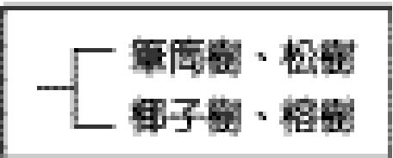
（Ａ） 38. 將四種植物依右圖所示方式分類，這是以下列何種構造的有無作為分類的依據？
(A)花 (B)種子 (C)葉形 (D)維管束。
（Ｂ） 39. 瓦拉依下圖所示的步驟作實驗，下列何者最可能為此實驗的結果？
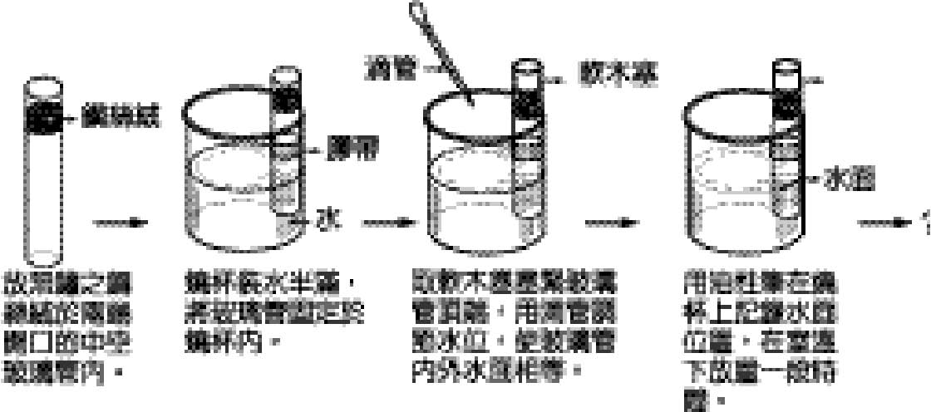
(A) 鋼絲絨與氮反應，使玻璃管內部水面下降
(B) 鋼絲絨與氧反應，使玻璃管內部水面上升
(C) 由於玻璃管內外的水相通，故水面維持等高
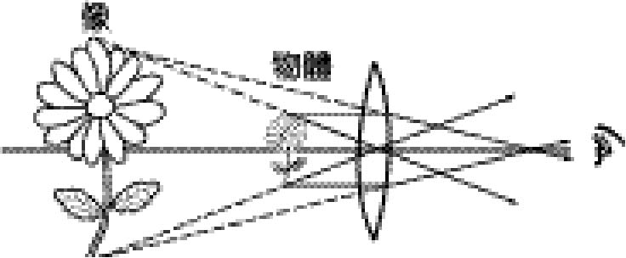
(D) 玻璃管內的水蒸氣無法蒸散，故內部水面下降。
（Ｄ） 40. 右圖為凸透鏡成像圖，圖中物體與透鏡的距離為何？
(A) 大於兩倍焦距
(B) 介於兩倍焦距與一倍焦距之間
(C) 等於一倍焦距
(D) 小於一倍焦距。
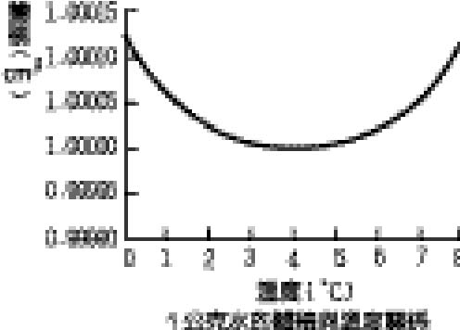
（Ｃ） 41. 右圖為1 公克的水體積與溫度的關係。阿吉測量湖泊表面水溫夏天為20℃，冬天為1℃，則湖泊底部與表面的水溫比較，下列何者正確？
(A) 湖底水溫夏天、冬天均較湖面低
(B) 湖底水溫夏天、冬天均較湖面高
(C) 湖底水溫在夏天低於20℃，而冬天則高於1℃
(D) 湖底水溫在夏天高於20℃，而冬天則低於1℃。
（Ｂ） 42. 勝利號漁船在海面上，以聲納偵測魚群，0.6 秒後收到回聲，則魚群與漁船的距離約為多少公尺？（聲音在海水中的速率約為1500 公尺／秒）
(A) 150 (B) 450 (C) 900 (D) 1800。
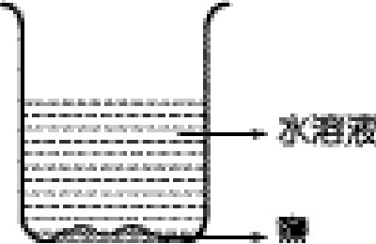
（Ａ） 43. 現有一飽和食鹽水溶液，如右圖。今在定溫下，加入更多的水後，發現杯中仍有食鹽固體，溶液仍呈飽和狀態。關於加水後此水溶液的變化，下列敘述何者正確？
(A) 溶解量增加，濃度不變
(B) 溶解量不變，濃度增加
(C) 溶解量及濃度均不變
(D) 溶解量及濃度均增加。
（Ｃ） 44. 小彤研究擺的運動時，其實驗數據如下表。假設擺動週期與「擺長」、「擺錘質量」及「擺角」等因素有關，根據下表資料，可證實下列何種推論？
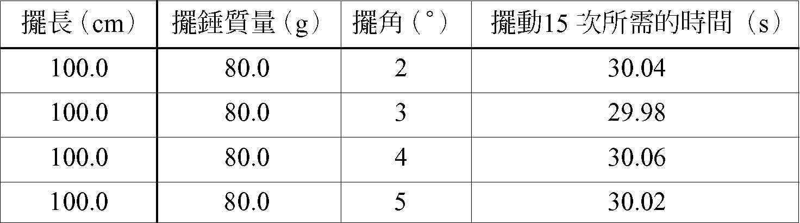
(A) 擺動週期與擺長無關
(B) 擺動週期與擺錘質量無關
(C) 擺角介於2°～5° 時，擺動週期與擺角無關
(D) 擺動週期與擺長、擺錘質量及擺角皆無關。

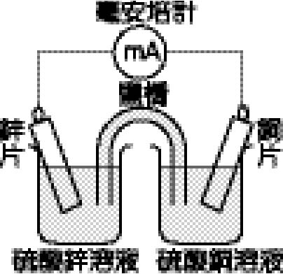
（Ｄ） 45. 鋅銅電池的裝置如右圖，其放電時的總反應為Zn＋Cu²⁺→ Zn²⁺＋Cu，電池放電時，有關電子的移轉情形，下列敘述何者正確？
(A) 鋅原子由溶液中獲得電子
(B) 鋅離子由鋅片處獲得電子
(C) 銅原子由溶液中獲得電子
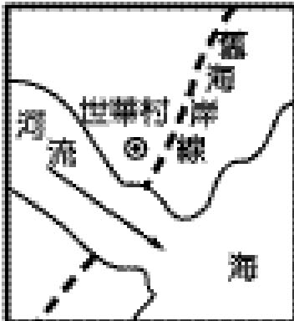
(D) 銅離子由銅片處獲得電子。
（Ｃ） 46. 如右圖所示，世華村五十年前位於海岸邊，但現今遠離海岸線。下列哪一項人為因素最可能加速海岸線產生此種變化？
(A) 在河流上游興建水庫
(B) 在河流沿岸設置砂石場採砂
(C) 砍伐森林，減少山坡的植被
(D) 超抽地下水，造成地磐下陷。
（Ａ） 47. 下列四種鏡片，何者可用以矯治近視？
(A)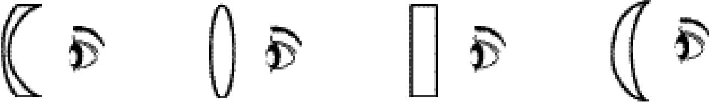 (B) (C) (D)
（Ｃ） 48. 某校消防演習，將黃磷彈誤以為煙霧彈，引燃後爆炸，造成數名學生四肢軀幹皮膚嚴重灼傷，其中一位學生當場休克。下列敘述何者正確？
(A)灼傷嚴重是因黃磷燃點極高
(B)造成學生休克是因為黃磷毒性強
(C)人體灼傷面積過大時，易引發脫水現象
(D)休克時，不論其是否仍有心跳，應立刻實施C.P.R. 急救。
（Ａ） 49. 觀察太陽系九大行星，可發現沒有岩石外殼、體積龐大、平均密度較小的類木行星，如：木星、土星、天王星、海王星，常處於太陽系的較外圍。造成此種類木行星處於較外圍的奇特現象，可能的原因為何？
(A)行星形成前，組成物質較輕的，受太陽風吹至外圍
(B)行星形成時，會互相碰撞，缺乏岩石外殼的較易被擠撞至外圍
(C)行星形成後，質量較輕的，受到的太陽引力較小而移至外圍
(D)行星形成後，體積較大的，易受隕石撞擊移至外圍。
根據下列所提供的資料，回答50.～52.題：
愛莉絲夢中看見桌上有四瓶不明溶液及一瓶水，如右圖。旁邊有一張紙條，內容如下：
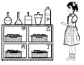
若想變小必須喝含葡萄糖的液體；若想變大必須喝酸性的液體；若想隱形必須喝含葉綠素的液體；若同時喝了兩種或多於兩種溶液則會中毒。
另外，櫃子裡有四籃東西如下表：
籃子 | 內 容
甲 | 菠菜、試管、載玻片、濾紙、刀片、碘液
乙 | 燒杯、酒精、陶瓷網、三腳架、酒精燈、本氏液
丙 | 花生米、溫度計、硫酸銅粉末、解剖針、錐形瓶
丁 | 鈉粒、鋅粒、鑷子、燃燒匙、丙酮、酒精燈

（Ｂ） 50. 在夢境中，愛莉絲想變小，需喝含葡萄糖的液體。她應利用哪一籃的器材測定出含葡萄糖的液體？
(A)甲 (B)乙 (C)丙 (D)丁。
（Ｃ） 51. 在夢境中，愛莉絲想隱形，需喝含葉綠素的液體，下列方法中，何者可找出含葉綠素的液體？
(A)利用甲籃器材從不明溶液中測出葉綠素
(B)利用丙籃器材從不明溶液中測出葉綠素
(C)利用甲及乙籃器材溶出葉綠素
(D)利用丙及丁籃器材溶出葉綠素。
（Ｄ） 52. 在夢境中，愛莉絲想變大，需喝酸性的液體。她要從不明溶液中檢測出酸性液體，下列方法何者最適當？
(A)利用甲籃中的碘液加入溶液，呈黃褐色者為酸性溶液
(B)利用乙籃中的本氏液加入溶液，加熱後呈橙色者為酸性溶液
(C)利用丙籃中的硫酸銅粉末加入溶液，變藍色者為酸性溶液
(D)利用丁籃中的鋅粒加入溶液中，會冒出氣泡者為酸性溶液。
根據下列所提供的資料，回答53.～56.題：
在環境中，存在一些化合物，當它進入生物體時，會產生像激素一樣的作用，而干擾生物正常的生理機能，例如：有些土壤含有多氯聯苯、DDT（一種殺蟲劑），空氣含有戴奧辛，以及水中的TBT（三丁基錫）等，這些化合物稱為環境荷爾蒙。大約四十年前，美國生態學家發現DDT會使某些鳥類的卵殼變薄；最近我國的海洋學者發現TBT會使多種雌性貝類產生雄性生殖器。
TBT常被添加於船舶油漆中，以防止貝類或藻類附著於船身；且由於它能殺菌，它常添加於工業用水中，甚至添加在衣物以防止汗臭。TBT會微量溶於水中，而散布至其他地區。一旦TBT進入生物體內，將經由食物鏈轉移並累積，例如：蚵螺喜食牡蠣，而牡蠣會濾食水中的浮淤生物，因此曾發現，在某些牡蠣或蚵螺體內含有相當高量的TBT。
TBT的汙染若持續下去，可能會加強雄化現象，使雌蚵螺變性成為雄蚵螺，以致於雌雄性別失去平衡，進而造成族群銳減甚至消失。目前我們還不知道TBT對人類的影響為何，但世界糧食組織及世界衛生組織發出警告；TBT對人類可能造成傷害。某些國家已禁止使用TBT，我國也已公告TBT為毒性物質，廠商必須申報才能製造、輸入及販賣。

（Ｂ） 53. 有關環境荷爾蒙的敘述，下列何者正確？
(A)皆由生物體內的細胞分泌
(B)會影響到生物激素的作用
(C)只會干擾生殖器官的發育
(D)在水域環境中才能夠發現。
（Ｃ） 54. 根據上文推斷，在同一受TBT 汙染的水域中，下列何者含TBT 的濃度最高？
(A)海水中 (B)牡蠣族群 (C)蚵螺族群 (D)浮游生物。
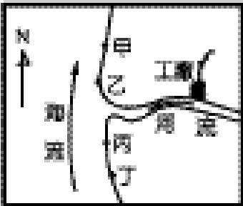
（Ｂ） 55. 在某河流沿岸有一製造TBT 工廠，因為意外事故導致TBT 外洩並流入該河河口附近。海流沿著海岸由南朝北流，如右圖。圖中甲、乙、丙、丁四處，何地的雌蚵螺產生雄性生殖器的機會最大？
(A)甲地 (B)乙地 (C)丙地 (D)丁地。
（Ｂ） 56. 針對「減少TBT 對環境的汙染」這個觀點而言，下列何項措施最有效？
(A) 公告TBT 為毒性物質，要申報才能製造
(B) 禁止使用TBT，並研發無毒性的代用品
(C) 研究TBT 對生物及人體的危害程度
(D) 對輸入及販賣TBT 者加徵課稅。

